WT-WS5使用说明书
V2.01
一、产品简介
欢迎使用唯创知音电子产品，本产品采用红外热释电人体感应技术，当人经过感应区域时，会立即触发播报语音。支持遥控音量调节、选曲等功能；操作简单方便，可通过微信小程序设置定时，更换语音等功能。工业级户外防水设计，采用专用抗老化材料，使用寿命长，广泛应用于各大景点，车站，码头，地铁，机场等公共场所。

为了解本产品功能及使用，请先预览说明书。
二、产品特点
1、匹配AC110-220V转DC18V1A电源适配器或15V1A太阳能光伏板（可选配）。
2、内置锂电池、带充电管理（可选配）。
3、红外热释电人体感应，感应灵敏范围宽。
4、内置8R/10W喇叭，声音洪亮。
5、支持U盘更换语音。
6、微信小程序支持调节音量，设置定时，更换语音内容等功能。
7、支持433遥控单曲/全曲模式选择，音量、曲目调节。
8、具有掉电记忆功能。

三、电性参数
供电方式 | DC12V 2A
 | 12V 5Ah锂电池
工作电流 | 待机电流 | ≤1mA
 | 放音状态 | ≤400mA
音频格式 | MP3
音频输出功率 | 8Ω 10W（典型值）
感应范围 | 0-8米
报警声音 | ≥110dB（平行间隔一米报警音量）
工作环境 | -20～40℃
蓝牙连接有效距离 | 10米内

四、产品外观展示
1、主机
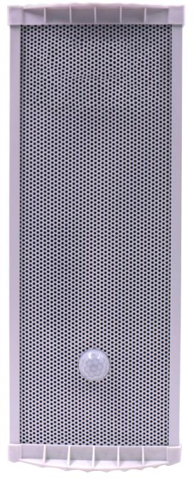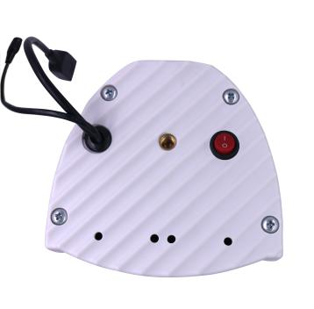
红外探头/工作指示灯
红外探头
1：电源接口
2：USB接口

2、遥控器功能
按键名称 | 操作方式 | 实现功能
1键 | 短按 | 播放单曲
2键 | 短按 | 播放全曲
3键 | 短按 | 音量加（最大“滴”声提示）
5键 | 短按 | 音量减
4键 | 短按 | 上一曲
6键 | 短按 | 下一曲
注意：小程序设定定时组，遥控器可以调节定时组音量并保持。
3、U盘更换语音
- 先将产品断电，将准备好的MP3格式语音拷贝到被格式化为FAT32格式U盘内。
- 将U盘插到产品USB接口。
- 给产品接通电源，开始自动拷贝U盘语音。
- 拷贝完成播放当前时间或播放内部语音，拔出U盘即可。
4、指示灯
指示灯颜色 | 工作状态
绿色 | 充电中绿灯常亮。充满电熄灭。
红灯 | 探测到人员在活动区域，红色指示灯常亮。

五、安装与应用场景
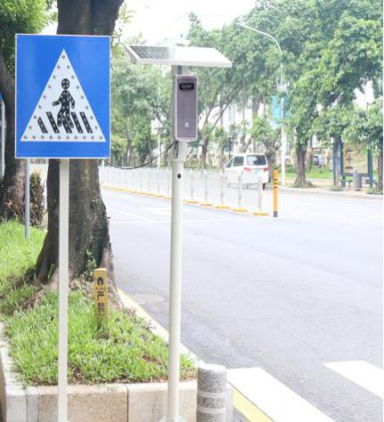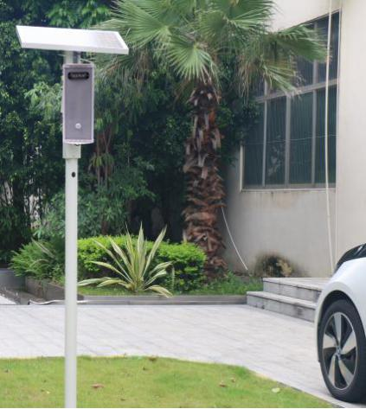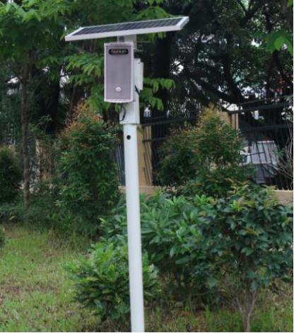
人行道路提示
公园警示语
森林防火提示
六、安装注意事项
1、红外感应特性，请安装远离风机或空调外机。
2、温度升高，对应的感应距离会降低。
七、小程序应用
通过微信扫描二维码或微信搜索“Kingsound语音播报”添加应用小程序
1、小程序应用
打开手机自身蓝牙和手机定位，微信首页下滑找到“Kingsound”蓝牙小程序点击打开，点开后点击页面下的搜索。搜索到“LE-WS5”时点击连接(数据传输蓝牙）,提示输入密码时输入“000000”。 如下图所示位置。
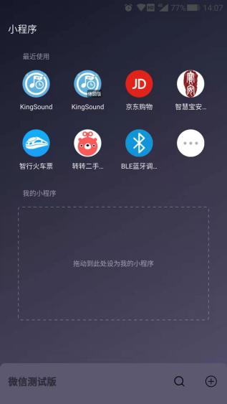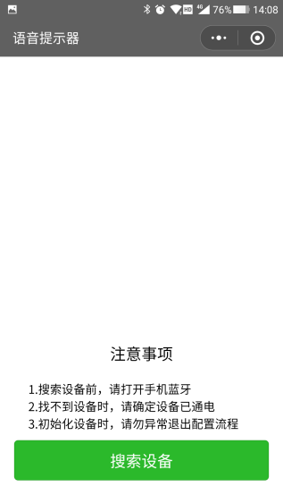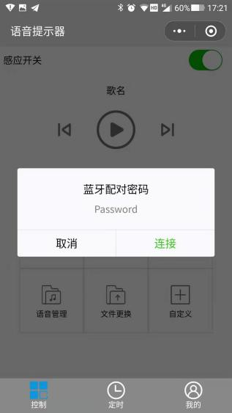
2、小程序语音更换与删除
（1）录音更换：点击小程序主界面的“录音更换”提示器会发出“滴”声，当提示连接音频蓝牙时再次进入手机蓝牙，搜索到BT-WS5点击连接。
连接成功点击播放手机上需要录制的语音，声音从提示器输出，语音播放结束即完成一首语音的录制。（如下图所示位置操作）。
（2）语音更换：点击语音更换，内部可以进行语音“导入”“合成”“录音”声音三种形式，
导入：点击后自动回到微信界面，点击发送语音的联系人导入语音到小程序内。
合成：点击合成输入需要的语音文字，选择文字下面的“语音平台”点击合成即可完成语音内容生产。
录音：点击录音界面底部的麦克风按钮对着手机说话录制语音。
语音导入、合成后点击返回选择语音，点击语音下的“录入”即可录制语音。(如下图所示）
（3）语音删除：点击蓝牙小程序主界面“语音管理”，选择删除最后一首或全部删除。
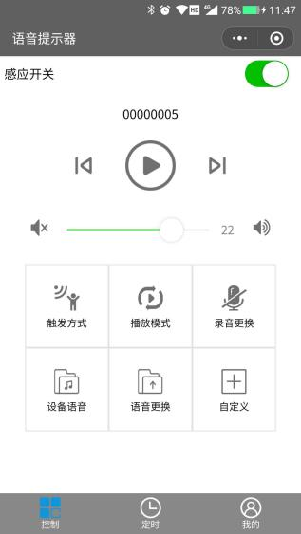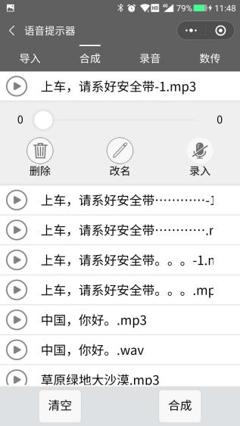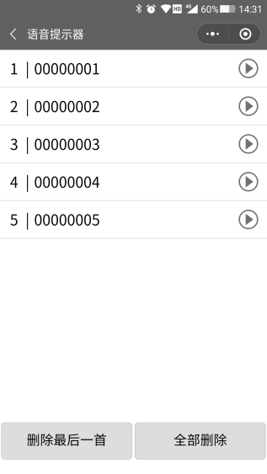
3、播放模式选择
模式下只可以选择一项，选择完点击最下层“设置同步”即可。
单曲触发播放 | 触发后播放设定的语音完成后即停止。
全曲触发播放 | 每触发一次按照内部编号依次播放语音一次
（上电后）单曲自动循环播放 | 上电后自动按照选择的语音不停播放
（上电后）全曲自动循环播放 | 上电后按照内部语音顺序不停循环播放

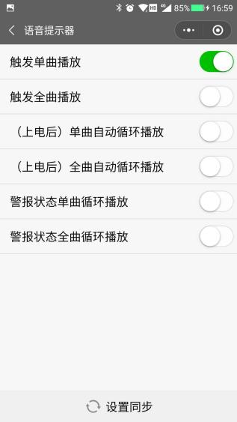
注意：无定时操作有效。
4、语音试听
（1）音乐试听，点击播放/暂停按钮即可播放或暂停播放语音内容。
（2）点击上下曲选项进行选择试听。 （3）左右滑动音量旋钮调整声音大小。（如下图所示红框区域位置）
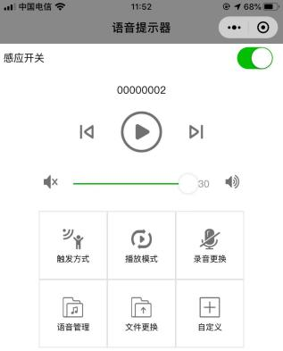
5、定时设定
（1）定时设定：点击“定时播放”进入如下图2所示界面，在此界面进行星期天数，选曲（包括自选曲目/全部循环，声音大小），开始/结束时间选择。
- 在“自选曲目”中选定语音编号完成设定，设定时间段内感应一次播放一次。
- 选中“全部循环”完成设定，设定时间段内按照内部语音顺序感应一次播放下一首语音，如图4红框所示位置。
注意：单曲循环或全曲循环开关，选择为“开”为定时段到时后自动播放，无须感应触发。
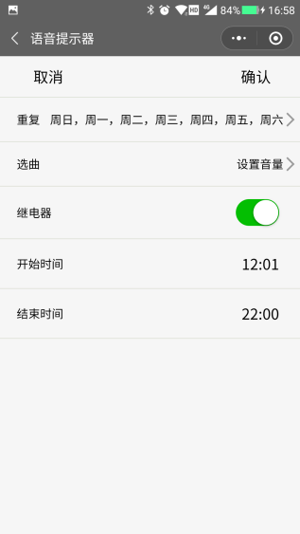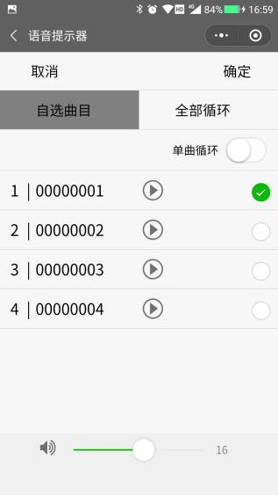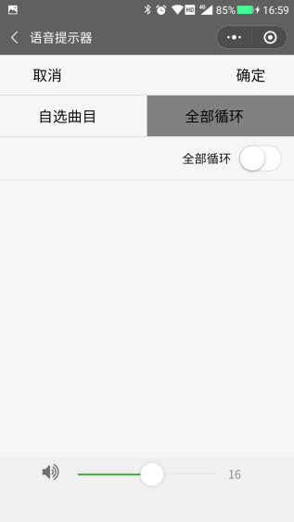
图1
图4
图3
图2
- 完成后点击右上角“确定”自动回到“定时”界面，点击底部的“设置同步”，完成设定。
注意:定时段支持20组。
（2）间隔播放：点击“间隔播放”进入如下图1 2所示界面，在此界面可以进行星期天数，选曲（包括自选曲目/全部循环，声音大小），继电器，间隔时间选择。
（1）在“自选曲目”中选定语音编号完成设定，设定的间隔时间到时后播放选择的语音一次。如图3红框所示位置。
（2）选择“全部循环”完成设定，间隔时间到时按照内部语音顺序一次播放一首语音。如第一个间隔时间到播放00000001，第二个间隔时间到播放00000002. 如图4红框所示位置。
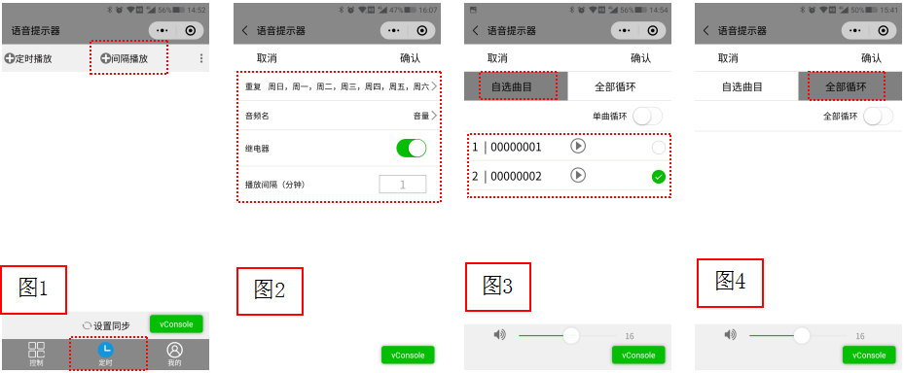
（3）批量设保存设置： 点击定时界面右上角的隐藏按钮选择“数据存储”，连接另外一台产品后，点击隐藏按钮的“获取存档”即可调出定时组，完成后“设置同步”即可。
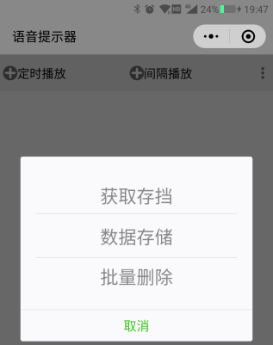
隐藏按钮

(4)批量删除定时设定：点击隐藏按钮内“批量删除”完成清除定时组。
6：蓝牙名称和密码更改
点击小程序“我的”进入“参数设定”，进入蓝牙名称及登录密码修改。
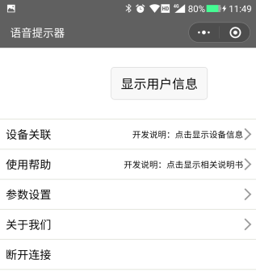
注意事项：小程序设定完成后，关闭手机蓝牙即可进入工作模式。

八、 常见问题及处理
问题现象 | 解决方法
上电播放时间后无声音输出 | 1：确认是否将音量调整到最小。  2：确认是否在定时范围内。
遥控无效 | 1：确认电池安装正确。  2：在语音播放时按遥控有效。
没有人也有语音播放 | 红外热释电感应环境温度差进行触发播放，在剧烈的温度变化下会有误报情况。
微信小程序录制语音不成功 | 1：先使用小程序连接LE-WS5（数据蓝牙），再打开手机设计或长按手机蓝牙进入手机蓝牙，找到BT-WS5（音频蓝牙名称）点击连接。  2：确认音频蓝牙连接后回到小程序点击语音更换进行录入。

九、附件清单
名称 | 数量
电源 | 1
主机 | 1
遥控器 | 1
说明书 | 1

免责声明
深圳唯创知音电子有限公司保留在未通知客户的情况下修改使用资料的权利。

新型产品规格将以最新版本的使用资料为准。

联 系 | 方 式
深圳唯创知音电子有限公司（总部） | 武汉唯尼创科技有限公司
400 服务热线：4008-122-919 | 400 服务热线：400-008-5787
电 话：19925199215(微信同号） | 电 话：15927028464（微信同号）
传 真：86-0755-29606626 | 地 址：湖北省武汉市东湖新技术开发区关山大道
地 址：深圳市宝安区福永街道大洋路 90 号中粮福 | 111号光谷时代广场 B 座 26 层 19 室
安机器人智造产业园 6 栋 2 楼

